重庆大学大数据与软件学院
软件综合实践第一周进度报告
项目名称 | 基于Godot和AI Agent的实时对战策略游戏
项目成员 | 学号 | 20230353 | 姓名 | 涂浚稷
组内其他成员 | 学号 | 姓名 | 学号 | 姓名
组内其他成员 | 20231461 | 赖盛智
项目进展情况  (请认真思考填写，至少100字以上) |  | 项目总路线策划  （meeting 062401.txt）  M2S算法实现（主要工作）  算法设计见（寻路算法思路V1.txt）（memo 0624）  完成Python语言下的算法编写  （M2S_SearchAlgorithm.py）  支持六角格地图和动态障碍物处理。  优化反向BFS的堆排序逻辑，提升源点搜索效率  实现剪枝操作和后序遍历路径生成。  集成反向A*算法功能到反向BFS中，优化算法  见（寻路算法思路.txt）到  （寻路算法思路V1.txt）  完成Python到GDScript的算法转写  （AlgorithmMap.gd）  （PriorityQueue.gd）  （TreeLib.gd）  （M2S_SearchAlgorithm.gd）  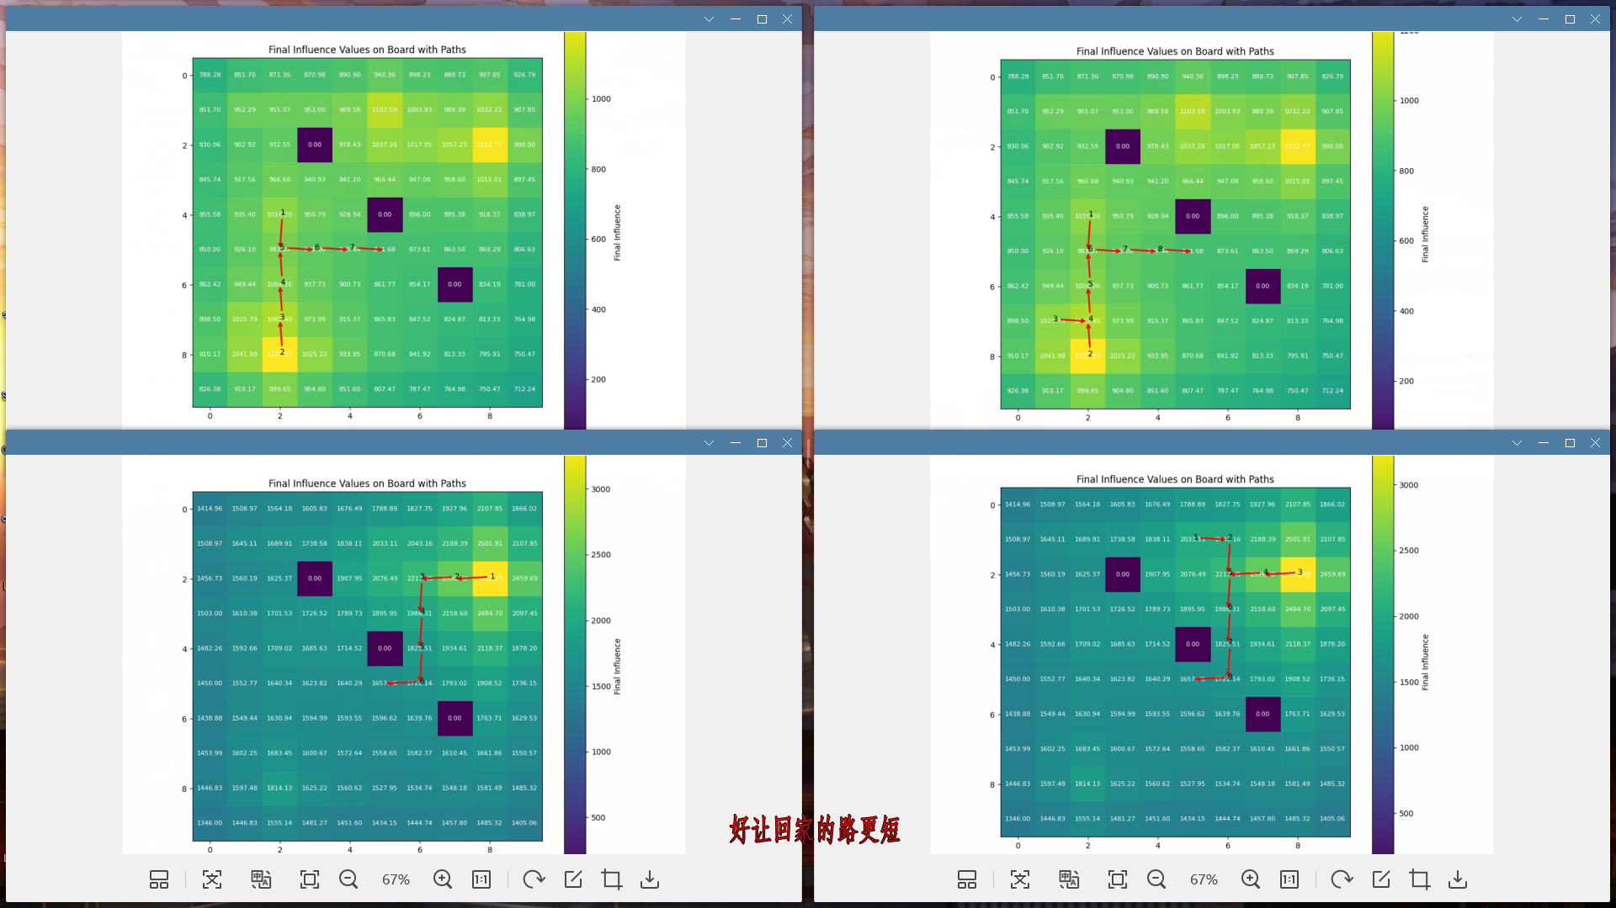  智能体框架搭建（扩张agent实现草稿.txt）  设计扩张Agent状态机（memo 0630.txt）：  状态1：搜索未探索区域 → 状态2：发现空白城市 → 状态3：占领城市 → 状态4：转入维护状态。  设计路径编解码方案（六进制压缩为十六进制）和优先级队列管理。  相关算法伪代码设计  战略设计  划分Agent三阶段职责（扩张/维护/战斗），提出大模型调度分层架构（meeting 062401.txt）。  定义估价函数核心指标：集中程度（价值熵）、连接程度（边-点权重）（memo 0628.txt）。
问题 |  | 1°未实现卷积或者相关预处理办法，算法性可能受限  2°大量功能待实现  3°噪点和复杂情况未经历充分测试
下一步工作任务安排 |  | 1°算法优化，使用六角格卷积、阈值参数等方法  2°智能体设计与开发，构建估价函数  3°进行更多测试工作
项目进度自评  (在相应栏目内打“√”) |  | 正常 | 滞后延期 | 进展超前
 |  | √
教师意见 |  | 教师签字：  年 月 日
大数据与软件学院制表

